技術白皮書
Topcon DS系列馬達驅動全站儀 自動照準技術

Topcon Corporation
Smart Infrastructure Company

■產品簡介
Topcon DS系列全站儀以其全新DA(Direct Aiming)自動照準技術為特色、能快速、可靠地完成目標的自動照準、即使是缺乏良好操作技術的新手也能輕鬆獲得高精度的測量結果。
傳統手動型全站儀的目標照準通常由目標尋找、調焦和反復微調等步驟來完成、測量結果的精度主要依賴於測量員的操作技能。DS系列全站儀則通過對目標的完全自動照準、消除了人工照準誤差、實現測量結果的高穩定性、高一致性和高精度。
利用自動照準功能照準目標、測量員只需借助粗瞄準器將儀器大致對準稜鏡方向、在使稜鏡進入望遠鏡視場後按下測量鍵或"觸發鍵"便可自動完成對稜鏡的精確照準和測量、在黑暗環境或距離較遠等目標不便尋找和照準情況下尤其凸顯其優勢。
此外、儀器的馬達驅動系統可根據放樣數據自動旋轉至放樣點位方向上、也可自動完成對目標的盤左和盤右照準和測量、大大地提高了作業效率。
DS系列全站儀對目標的自動照準比人工照準更簡單、更快捷和更精確、在各種作業環境條件下都能獲得高一致性的測量結果和精度。

1. 自動照準功能
儀器實施自動瞄準時、望遠鏡中心發射的激光束經稜鏡反射後被類似於數碼相機中的圖像傳感器自動接收、通過圖像處理技術確定出稜鏡方向、再由馬達系統驅動儀器旋轉使望遠鏡十字絲中心對準稜鏡中心。與人工照準相比、自動照準功能更具快速、穩定、高一致性和高精度的優勢。
人眼視覺具有將望遠鏡十字絲中心對準稜鏡中心的良好能力、為了獲取高精度的測量結果、測量員需要通過望遠鏡邊觀測和邊調整微動螺旋來使得十字線中心盡可能地對準稜鏡中心、這就對測量員的操作技能提出較高的要求。此外、DS系列全站儀自動照準系統中的圖像傳感器還具有測定和補償照準偏離值的卓越能力。

2. 自動照準原理
自動照準時DS發射出照準激光束、經稜鏡反射并通過同軸光學系統被圖像傳感器接收(圖3)。
一旦稜鏡進入望遠鏡視場、儀器便可檢測出稜鏡在圖像傳感器上的投影中心與十字絲中心的偏離量⊿X和⊿Y(圖1、2)。
通過圖像處理和計算可將偏離量轉換成角度補償值、并依此對度盤所測得角度值進行補償、馬達系統則驅動儀器旋轉至使⊿H和⊿V值為"0"實施自動照準。
自動照準原理
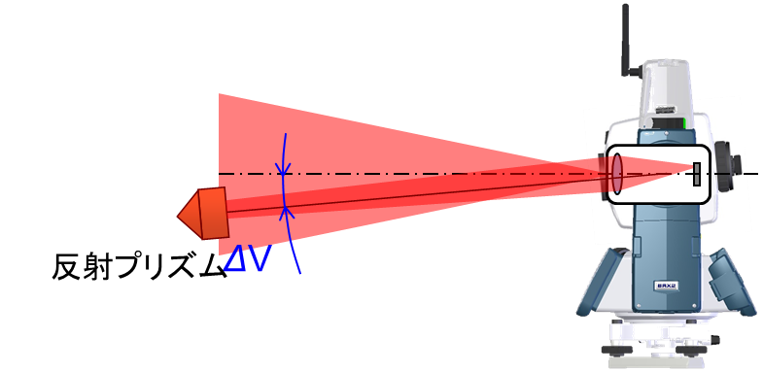
⊿V
⊿H
發射激光束
反射激光束
⊿V
圖1

稜鏡

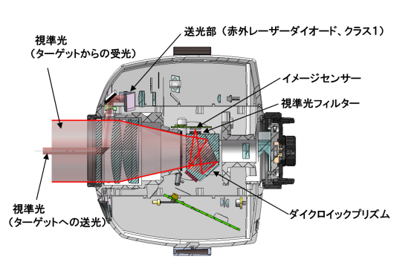
圖2

接收稜鏡反射的激光束
照準激光發射裝備
(IR 激光二极管、1級)
同軸光學系統

圖像傳感器
照準激光過濾器

分色稜鏡
向稜鏡發射的
激光束

圖3

在實施自動照準的過程中、仍然會殘留微小的照準偏離值、這些偏離值可以通過圖像處理技術計算得到并對角度值進行改正、改正後的角度值即為望遠鏡十字絲正確照準了稜鏡中心的角度值觀測值、以藍色顯示(圖4、5)。該偏離值的範圍為: 20″。

未經改正的角度值顯示 改正後的角度值顯示
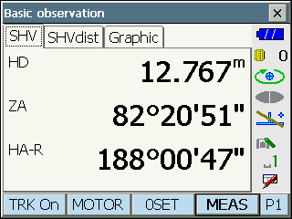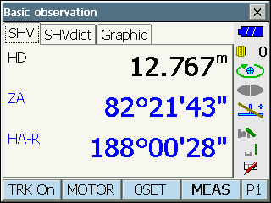

圖4
圖5

Fig.6
3. 自動照準工作機制
1. 發射自動照準激光束、其發散角與望遠鏡視場角近似
相等。

2. 圖像傳感器接收經稜鏡反射回來的激光束。
3. 檢測返回激光束在圖像傳感器的投影中心與望遠鏡
十字絲中心的偏離量 (ΔX、ΔY) 。

4. 將偏離量(ΔX、ΔY)轉換成角度補償值(ΔH、ΔV) 。
5. 控制馬達系統旋轉儀器至使ΔH和ΔV值為"0"。
6. 返回激光束中心與十字絲中心重合。
7. 對可能殘留的照準誤差進行檢測和計算、然後對角度
數據進行改正。

4. 圖像處理技術
Topcon DS系列全站儀自動照準功能採用了獨特的圖像處理技術以獲得最佳的測量結果。為了消除周圍環境因素及背景雜光的影響、確保獲得的是經稜鏡反射回來的激光信號、儀器分別在激光打開和激光關閉兩種狀態下獲取圖像、所得圖像之一包含有返回的激光束、另一個則沒有(圖6)。然後進行圖像數據的比較和減法、移除背景圖像、提取并保留差異、所得即是經稜鏡反射的激光束圖像(圖7)。圖像比較的處理速度高達80-120次／每秒、由此獲得的稜鏡圖像有效地排除周圍強光的干擾、可穩定可靠地檢測出稜鏡的準確位置。

1. 發射自動照準激光束、其發散角與望遠鏡視場角近似相等。

2. 圖像傳感器接收經稜鏡反射回來的激光束。
3. 檢測返回激光束在圖像傳感器的投影中心與望遠鏡十字絲中心的偏離量 (ΔX, ΔY) 。

4. 將偏離量(ΔX, ΔY)轉換成角度補償值(ΔH, ΔV) 。
5. 控制馬達系統旋轉儀器至使ΔH和ΔV值為"0"。
6. 返回激光束中心與十字絲中心重合。
7. 對可能殘留的照準誤差進行檢測和計算、然後對角度數據
進行改正。

4. 圖像處理技術
Topcon DS系列全站儀自動照準功能採用了獨特的圖像處理技術以獲得最佳的測量結果。為了消除周圍環境因素及背景雜光的影響、確保獲得的是經稜鏡反射回來的激光信號、儀器分別在激光打開和激光關閉兩種狀態下獲取圖像、所得圖像之一包含有返回的激光束、另一個則沒有(圖6)。然後進行圖像數據的比較和減法、移除背景圖像、提取并保留差異、所得即是經稜鏡反射的激光束圖像(圖7)。圖像比較的處理速度高達80-120次／每秒、由此獲得的稜鏡圖像有效地排除周圍強光地干擾、可穩定可靠地檢測出稜鏡的準確位置。
5. 自動照準技術指標
類型 | 同軸光學系統、獨特圖像處理技術
光源 | 紅外激光二极管、1級激光(JISC6802:2011)
光信號接收角 | ±45°
測角範圍
水平角 | 360°
天頂距 | 90° 仰角(帶提柄時:70°)
天頂距 | 41° 俯角
*當目標位於天頂方向附近時、由於垂直角度傾斜補償錯誤會使得照準時間延長。
自動照準範圍
360°稜鏡ATP1/ATP1S | 2 - 600m
小型稜鏡 | 1.3 - 500m
標準稜鏡AP01 | 1.3 - 1,000m
反射片RS10/30/50 | 5 - 50m
反射片RS90 | 10 - 50m
測量時間 | 4 - 8秒
說明
*稜鏡位於望遠鏡視場內、距離為100m時。
*反射片位於望遠鏡視場內、距離為50m時。
*環境條件:無霧、能見度大於29km、陽天(亮度達30,000lx)、無熱閃爍光。
*使用反射片時。
距離 | 尺寸
5 - 15m | RS10 (10mm)
5 - 30m | RS30 (30mm)
5 - 50m | RS50 (50mm)
10 - 50m | RS90 (90mm)
*360°稜鏡
激光束入射角(仰角和俯角)在15°以內并使稜鏡正面方向正對儀器(圖8)。
*下面情況下會延長自動照準時間
設置了較的寬搜索區域以及當前望遠鏡照準方向與稜鏡位置偏離較大。

圖像處理:差異提取
● 消除周圍環境及背景嗓聲
自動照準原理(圖像技術)
激光打開
激光關閉
自動照準激光束打開與關閉 切換。捕獲兩種狀況下的圖像。
圖像差異提取、確定經稜鏡反射回來的激光束。

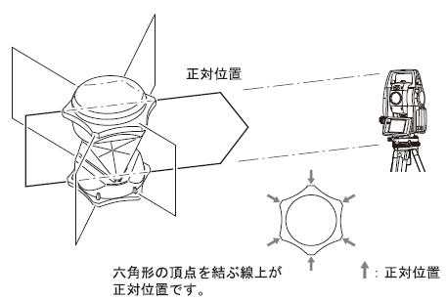
即使受周圍強光干擾、仍能 檢測出稜鏡的準確位置。
360°稜鏡正面方向
朝向儀器

● ターゲット位置検出、視準 （望遠鏡回転）

●搜索和鎖定目標位置(旋轉望遠鏡)

稜鏡位置提取結果
360°稜鏡上相對的六角橡皮 護緣點連線為其正面方向
360°稜鏡正面方向

圖6
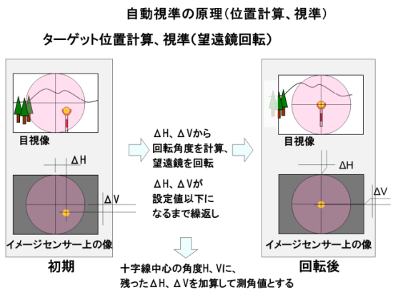
初始狀態
照準完成狀態
圖8

傳感器中的圖像
傳感器中的圖像
根據ΔX,和ΔY值計算出相應的垂直方向和水平方向的旋轉角值ΔH和ΔV并啟動馬達旋轉。
重複上述處理過程、直到
ΔH和ΔV值在設定的限差
範圍內。
圖7
正対位置

當稜鏡處於不穩定狀態(稜鏡本身不穩定或由於大氣熱流閃爍造成圖像不穩定)造成其偏移量超出"精確"或"快速"設置項對應的限差範圍時、系統會因無法獲得可靠的測量結果而顯示"超時"提示。所測距離越近、對稜鏡穩定性的要求也越高。

6-2. 自動照準精度
傳統的人工照準儀器、其照準精度依賴於測量員的操作技能。此外、在大氣熱流閃爍的條件下完成人工照準是十分困難的。Topcon自動照準系統中、稜鏡的位置是通過高速攝像(80-120次/秒)獲得的多個激光束圖像取其均值得到的、這就使得照準精度既不會因人而異、又能較好地消除環境因素的不利影響。
儀器在自動照準過程中會有照準誤差殘留、殘留的誤差可以通過圖像傳感器檢測和圖像處理、在將其轉換成角度改正值後對角度值進行補償、補償後的角度值即為稜鏡方向的精確角度觀測值、儀器以藍色數字顯示。圖像處理技術的平均值計算和角度補償結果使得自動照準十分精確、從而確保了測量觀測值的高精度。

6. 自動照準設置的用戶自定義
為了適應不同的作業環境、提高作業效率、儀器的自動照準功能提供了以下參數、參數的設置可以採用出廠時默認值、也可以由用戶自行定義。

6-1. 自動照準設置
自動照準功能重要作用之一就是在機械和視覺上使望遠鏡十字中心精確對準稜鏡中心。在"馬達設置"菜單的"儀器參數設置"標簽下可以對"照準精度"進行設置、設置選項為"精確"或"快速"(圖9)。

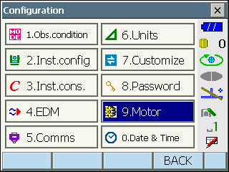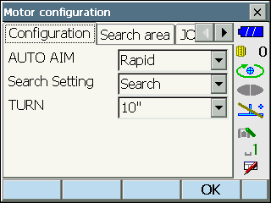

"精確" : 適用於三腳架上稜鏡等固定目標的精確測 量。當儀器和稜鏡間環境的大氣條件穩定時、稜鏡的位置會十分穩定;如果環境大氣條件不穩定而出現熱流閃爍、自動照準系統檢測到的返回信號數據(位置)會不穩定。為了消除大氣熱流閃爍的影響以獲取準確的位置數據、儀器在自動照準時採用特殊的算法對大氣熱流閃爍進行監測、延長數據的獲取時間、直到數據穩定為止。

"快速" : 適用於如手持對中桿等不穩定或移動目標
的快速測量。選用此設置、即使自動照準
時位置數據出現不穩定情況、儀器仍將以
稍低的精度快速完成照準。

自動照準精度的設置選項如下表所示。當稜鏡位置固定且穩定時、無論度盤系統的測量精度如何、即使照準精度設置值不同、經圖像處理所檢測和計算得到的角度補償值都處於同一精度水平。當稜鏡位置固定但大氣熱流閃爍時、如果採用"精確"選項、所用算法將對大氣熱流閃爍進行監測統計、自動延長數據獲取的時間以求得更可靠的平均值。

 | 選項 | DS系列 | PS系列
照準精度 | 精確 | ≦ 8″ | ≦ 5″
照準精度 | 快速 | ≦30″ | ≦30″
測量時間 |  | 4-8秒 | 4-8秒

圖9

自動照準精度 : 距離 照準精度
< 100m ---- 1.2mm
(觀測物體表面)
> 100m ---- (0.3 + 9ppmxD) mm
(觀測物體表面)

200m ---- 2.1mm
300m ---- 3.0mm

6-3. 稜鏡識別
當望遠鏡視場內出現多個稜鏡時、儀器如何自動識別需照準的稜鏡是件困難的事情。通常情況下被鎖定的往往是反射信號最強的稜鏡、比方說距離更近或者尺寸更大的稜鏡、還有就是鎖定兩個稜鏡連線的中間位置。
Topcon DS系列全站儀採用就近照準法使上述問題迎刃而解、它通過鎖定最靠近望遠鏡十字絲中心的稜鏡的方式來完成稜鏡的自動識別和照準(圖10)、與稜鏡的遠近、尺寸或返回信號強弱完全無關。

6-4. 不同環境條件下的自動照準
如上所述、Topcon DS系列全站儀不是通過稜鏡圖像本身、而是通過發射并接收稜鏡反射回來的激光完成自動照準的。因此、在黑暗環境或周圍存在同波長光干擾情況下DS的自動照準仍能正常進行。
DS系列全站儀採用的算法僅對經稜鏡返回的激光進行提取和處理來確定其位置、鑒於這一特點、DS系列全站儀可以在不同環境條件下自動完成精確照準。

6-5. 搜索範圍
為了支持對望遠鏡視場外稜鏡的自動照準、DS系列全站儀提供了強大的搜索功能。當稜鏡位於望遠鏡視場外時、DS系列可以通過水平和垂直向旋轉來在更大範圍內搜索和捕捉稜鏡(圖12)。稜鏡搜索範圍通過垂直向和水平向的角度來設定、出廠默認值均為15°、也可以根據作業現場情況和環境條件進行設置以達到最佳作業效率(圖11)。

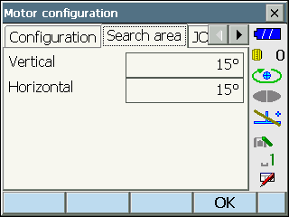

稜鏡自動識別
望遠鏡視場內出現多個稜鏡時、DS系列全站儀採用
就近照準法進行稜鏡的自動識別和照準。
Fig.8
Fig.9
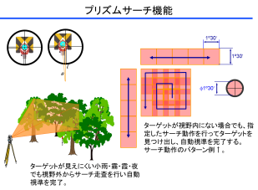

環境 | 適應  能力 | 特點
遠距離 | ○ | 稜鏡識別困難、難以視覺識別目標的形狀和  中心時也可完成自動照準。
黑暗 | ○ | 伸手不見五指的環境下也可完成自動照準。
樹叢 | ○ | 難以發現目標或目標被遮擋達40%也可完成  自動照準。  - 遠距離測量時因為反射光量會減少、所以自動  照準工作距離也會縮短。
霧/小雨 | ○
灰塵 | ○
熱流閃爍 | △ | 大氣熱流閃爍的強度會影響工作距離。  - 稜鏡尺寸越大對自動照準工作距離的影響越小。  - 由於自動照準以數據均值作為結果、一般而言、自動照準的精度會高於人工照準的精度。

去除嗓聲信號後識別出視場
內的稜鏡位置和尺寸
圖10
自動照準最靠近十字絲中心
的稜鏡
圖11
例如、在十分平坦的測區作業時、可減小垂直向的搜索範圍、而當測區高差起伏較大時、則增加垂直向的搜索範圍;在目標距離較遠的情況下作業時、可減小水平向的搜索範圍。選取適合的搜索範圍可以節省捕獲稜鏡的時間。
在"馬達設置"菜單的"搜索範圍"標簽下可以對搜索 範圍進行設置、設置時步長值為1°:
(1) 垂直向: 0 - 90°
(2) 水平向: 0 - 180°
搜索稜鏡時、儀器在設定的搜索範圍內按逆時針方向作矩形旋轉逐步擴大搜索區域、稜鏡捕捉時間的長短取決於稜鏡的位置與當前望遠鏡照準方向的偏離程度。
稜鏡搜索方式
圖12
在如茂密樹叢、雨天、霧天或夜間等
難以找到或識別稜鏡的情況下、搜索
功能可輕鬆快速地找到稜鏡。
當稜鏡位於望遠鏡視場外時、 儀器採用上面所示的旋轉方式逐步擴大稜鏡的搜索區域。

